Igor Shenberger
5 май 2023 года
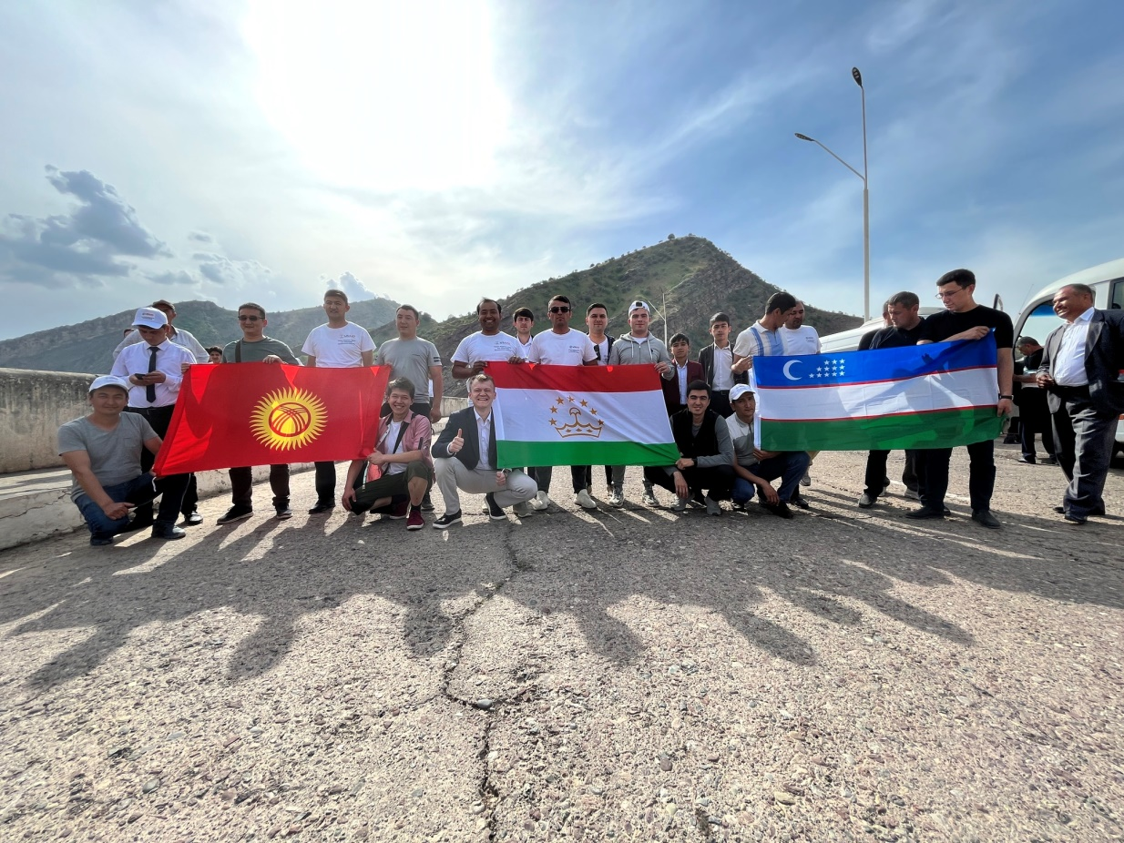
USAID Regional Water & Vulnerable Environment Activity сейчас в Tajikistan, Nurek.
Вчера, в г. Нурек, Таджикистан, в рамках Проекта было организовано третье из четырех запланированных на эту весну празднований Дня реки в Центральной Азии для повышения роли молодежи в улучшении водосбережения и привлечения внимания к необходимости реформы водного сектора для обеспечения устойчивого управления водными ресурсами.
Утро началось с мероприятий для местных старшеклассников, организованных грантополучателем проекта WAVE, Молодежной группой по защите окружающей среды, которая провела серию веселых и образовательных уроков по сохранению водных ресурсов, качеству воды и водному сотрудничеству. Пока школьники играли и учились на улице, в зале для приемов собрались эксперты по водным ресурсам и государственные чиновники, чтобы послушать презентации о международных инициативах в области водных ресурсов, поддерживаемых правительством Таджикистана, и недавних национальных реформах по улучшению управления водными ресурсами посредством сотрудничества с организациями речных бассейнов.
Во второй половине дня экспедиция бассейна реки Амударья присоединилась к празднованию как раз вовремя для вручения наград учащимся, победившим в конкурсах сочинений и рисунков «День реки». Затем вся группа – более 80 участников – проехала небольшое расстояние за город к Нурекской ГЭС, чтобы осмотреть объект и обсудить ценность его энергии для долины внизу, в том числе для Душанбе.
Дни реки Амударья помогают повысить осведомленность о водных и климатических проблемах, стоящих перед регионом, и о важности совместных действий для обеспечения будущего экономического процветания и водной безопасности Центральной Азии.
*****
Yesterday in Nurek, Tajikistan, the Activity organized the third of four scheduled River Day celebrations this spring in Central Asia for promoting the role of youth for improved water conservation and calling attention to the need for water sector reform to ensure sustainable water management.
The morning began with activities for local high school students organized by the WAVE grantee, Youth Group for Protecting the Environment, who provided a series of fun and educational lessons on water conservation, water quality and water cooperation. While the students played and learned outside, in the reception hall, water experts and government officials gathered to hear presentations on international water initiatives supported by the Tajik government and recent national reforms to improve water management through collaboration with river basin organizations.
In the afternoon, the Amu Darya River Basin Expedition joined the celebration in time for the award presentation to the winning students in the River Day essay and drawing competitions. Then the entire group – all 80-plus participants – traveled a short distance outside the city to the Nurek hydropower plant to observe the facility and discuss the value of its energy to the valley below, including Dushanbe.
Amu Darya River Days are helping to raise awareness about water and climate challenges facing the region and the importance of joint action to ensure future economic prosperity and water security for Central Asia.
USAID Tajikistan

